31 maja 2021 r.

Domowa galeria w pięknej oprawie kolorystycznej
Obrazy, zdjęcia, rysunki to nieodłączny element wystroju większości domów i mieszkań. Wieszamy je na ścianach, aby budowały nastrój i dodawały wnętrzu bardziej osobistego charakteru. Jak za pomocą odpowiednio dobranego koloru wyeksponować domową galerię? Poniżej kilka wskazówek.

Neutralne barwy
Ponadczasowe odcienie bieli, czerni czy szarości oraz beże, a także jasne i ciepłe tonacje brązu to kolory, które sprawdzą się prawie zawsze. Dzięki temu, że nie kolidują z innymi barwami, będą stanowiły dla nich neutralne i przyjemne dla oka tło. Możemy po nie sięgnąć, gdy chcemy wyeksponować kompozycje rysunków, kolorowe fotografie czy kolekcje obrazów w różnych stylach i gatunkach.
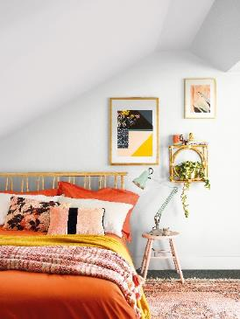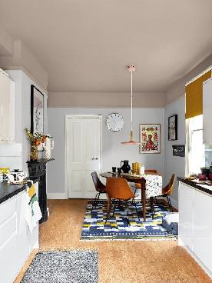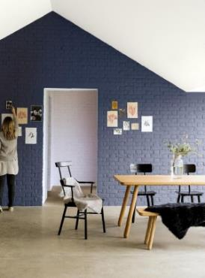
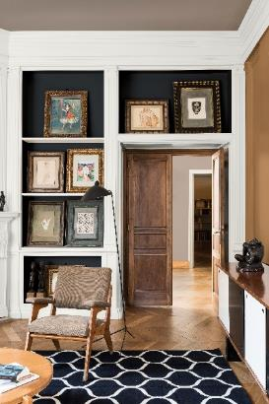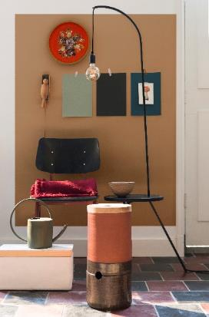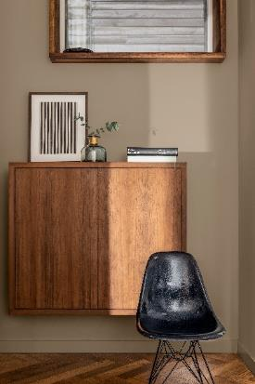
Fot. AkzoNobel – kolory Dulux
Kolor jak z obrazka
Innym rozwiązaniem jest „wyciągnięcie” jednego koloru z obrazu i pomalowanie ściany farbą o identycznej barwie lub wariacją na jej temat, a więc na przykład nasz kolor lekko rozjaśniony albo przyciemniony. To dobry sposób na oprawę zbioru powiązanych ze sobą prac lub kolekcji jednego artysty.
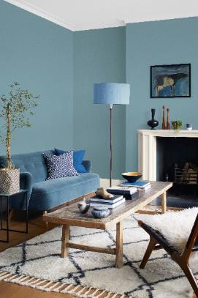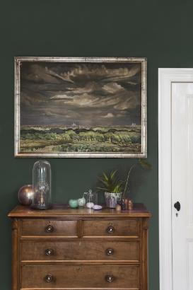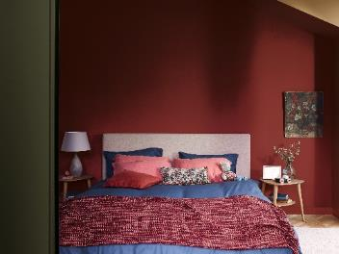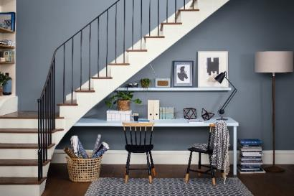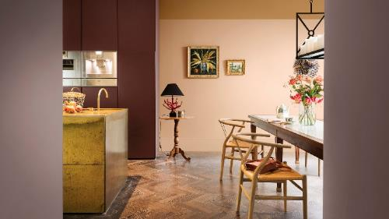
fot. AkzoNobel – kolory Dulux
Nastrój epoki
Możemy też wyeksponować dzieła na tle barw typowych dla epoki, z której pochodzą lub do której nawiązują. Podobne praktyki stosują często muzea, aby „przenieść” odbiorów do czasów z jakich pochodzi kolekcja. Pomalujmy w ten sposób całe pomieszczenie lub ścianę, która ma przyciągać uwagę.
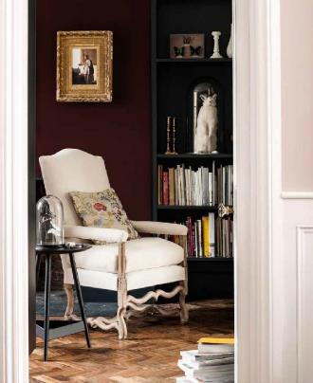
Fot. AkzoNobel – kolory Dulux

Mat lub satyna
Poza kolorem ważny jest też rodzaj wykończenia, a więc stopień połysku farby, którą pokryjemy ściany. Ewentualne refleksy świetlne mogłyby odwracać uwagę od naszej kolekcji, a wręcz przeszkadzać w jej podziwianiu.
Obrazy pięknie prezentują się na tle matowym i głębokim macie. Takie wykończenie zapewnia im bowiem stonowaną, elegancką oprawę i sprawdzi się przy większości stylów. Jeśli jednak obawiamy się, że wybrany przez nas kolor będzie zbyt przytłaczający, sięgnijmy po farby delikatnie satynowe.
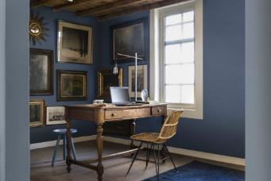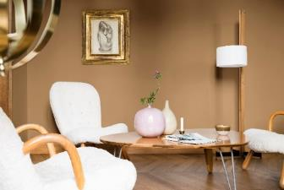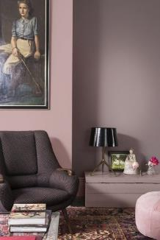
Fot. AkzoNobel – kolory Dulux

Wygląd farby to za mało
Najpiękniej nasza kolekcja będzie prezentować się na… czystych ścianach. Bez śladów palców, plam po rozlanych napojach czy ciemnych śladów, które powstają na przykład przy przesuwaniu ram. Wybierając farbę, zwróćmy więc uwagę na jej klasę odporności na ścieranie (najwyższa jest Klasa I; pozwoli na bezpieczne umycie ścian na wypadek zabrudzenia), hydrofobowość (jak Dulux EasyCare; odpycha płynne plamy) oraz odporność na nieestetyczne, czarne przetarcia (tu sprawdzi się np. Dulux EasyCare+, która dzięki specjalnej strukturze zapewnia niezwykle wysoką wytrzymałość mechaniczną).

Galerie, muzea i nowe technologie
Inspiracji kolorystycznych możemy szukać w internecie, w galeriach sztuki i fotografii, a także odwiedzając muzea. Z pomocą przyjdą też nowe technologie. Dzięki aplikacjom typu Dulux Visualizer będziemy mogli nie tylko zobaczyć, jak nasza domowa galeria wyglądałaby na nowym tle, ale również zeskanować kolor z otoczenia (np. z jednego z obrazów) i dobrać konkretną farbę. W sklepach budowlanych lub online dostępne są także specjalne testery kolorów, które pozwolą nam sprawdzić wybrany kolor „na żywo”.
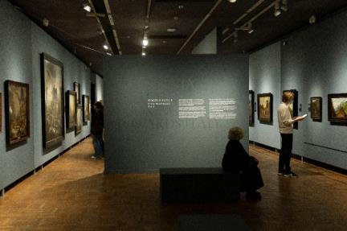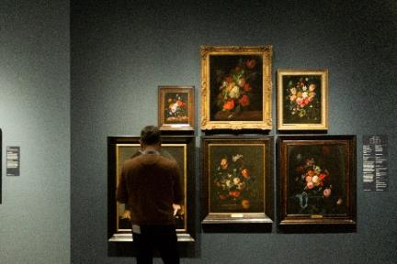
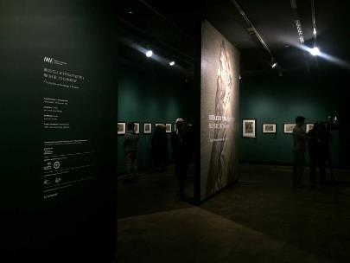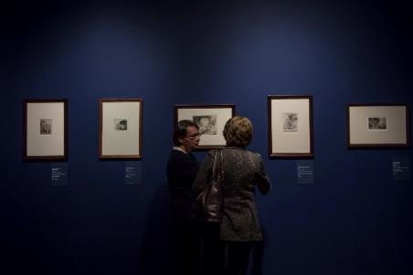
Fot. Muzeum Narodowe w Warszawie – kolory Dulux

***
Już od ponad 200 lat odkrywamy świat nieograniczonych możliwości, ożywiania kolorem różnorodnych powierzchni. Jesteśmy ekspertami w produkowaniu farb i powłok, możliwe, że jeden z naszych produktów znajduje się zaledwie kilka metrów od Ciebie. Nasze portfolio zawiera światowej klasy marki, takie jak Dulux, International, Sikkens i Interpon, które cieszą się zaufaniem klientów na całym świecie. Prowadzimy działalność w ponad 150 krajach i stawiamy sobie za cel osiągnięcie pozycji światowego lidera w naszej branży. Właśnie tego możesz oczekiwać od będącego liderem zrównoważonego rozwoju producenta farb, który od ponad dwóch stuleci kreuje przyszłość. Więcej na stronie www.akzonobel.com

